Паспорт группы

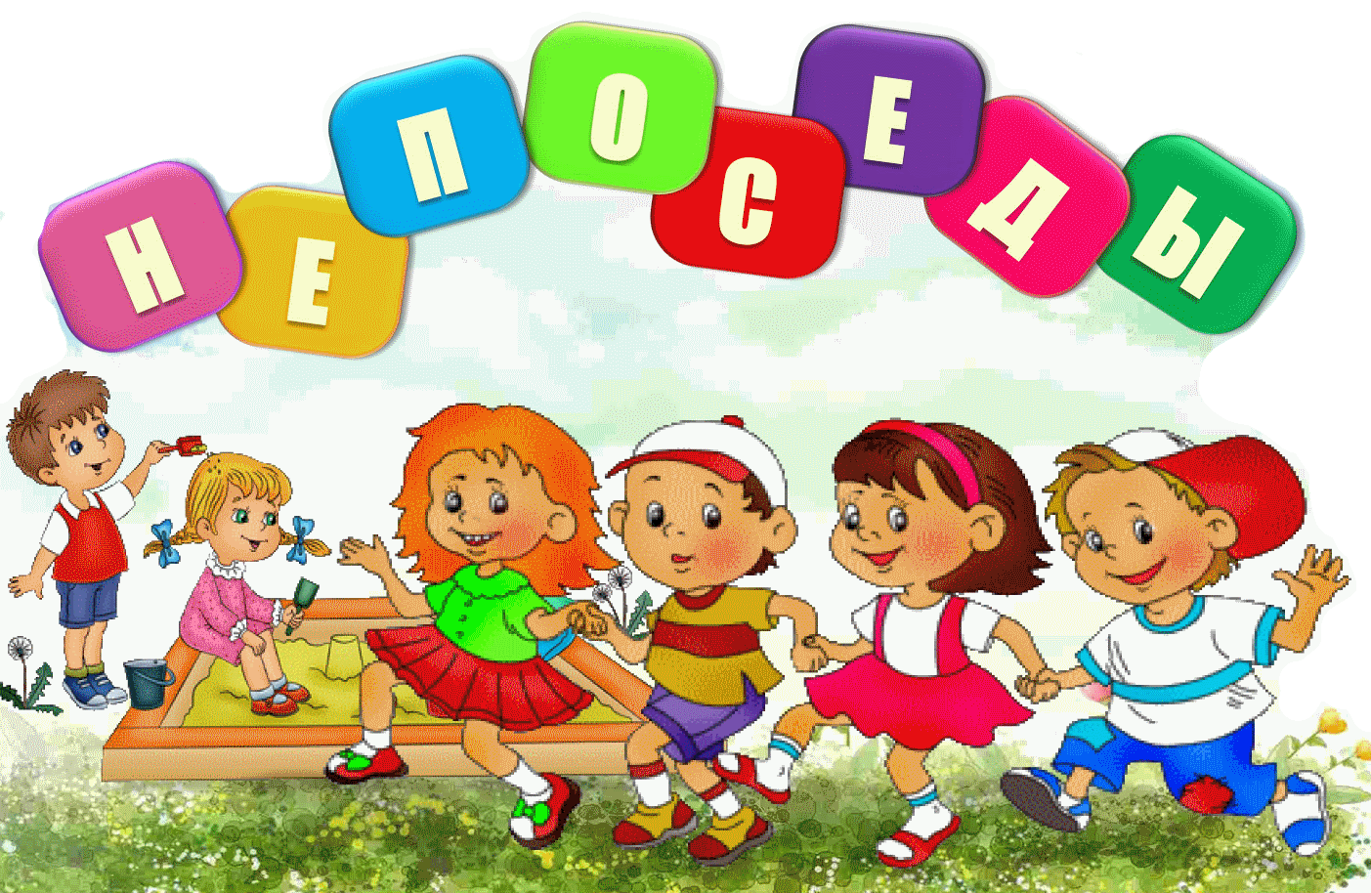

2017-2018 учебный год
Групповая комната
1 | стол обеденный | 5
2 | стул детский | 26
3 | стул мягкий | 1
4 | стол кукольный | 2
5 | стул кукольный | 2
6 | полка книжная | 1
7 | полка для игр | 3
8 | Стол для художественного творчества | 1
9 | детская мебельная стенка | 1

Художественно-эстетический центр
Центр творчества
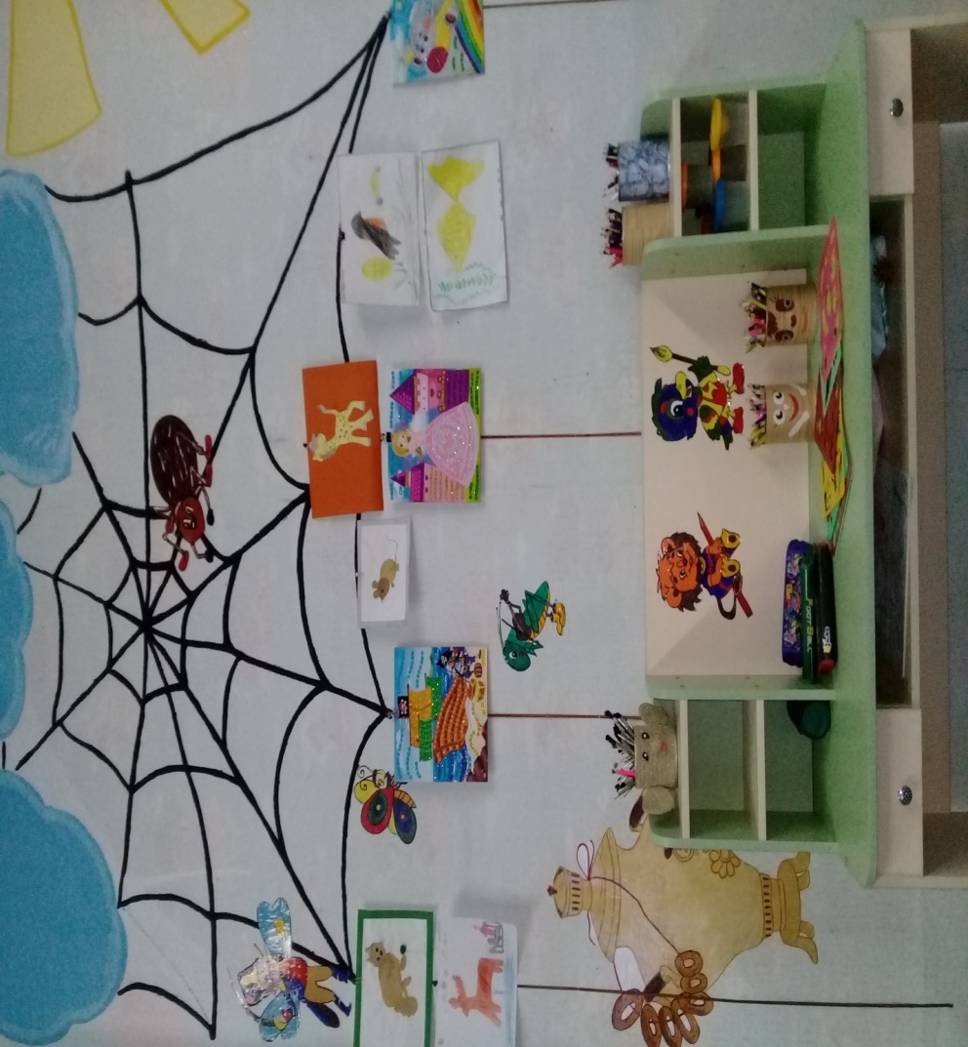
Материал для рисования: альбомы, краски гуашевые, краски акварельные, карандаши цветные, простые, чинила для карандашей, ластики, кисточки, баночки для воды.
Материал для лепки: пластилин, стеки, клеенки
Материал для ручного труда: клей, цветная бумага, цветной картон, белый картон, образцы по аппликации и рисованию.

Уголок книги
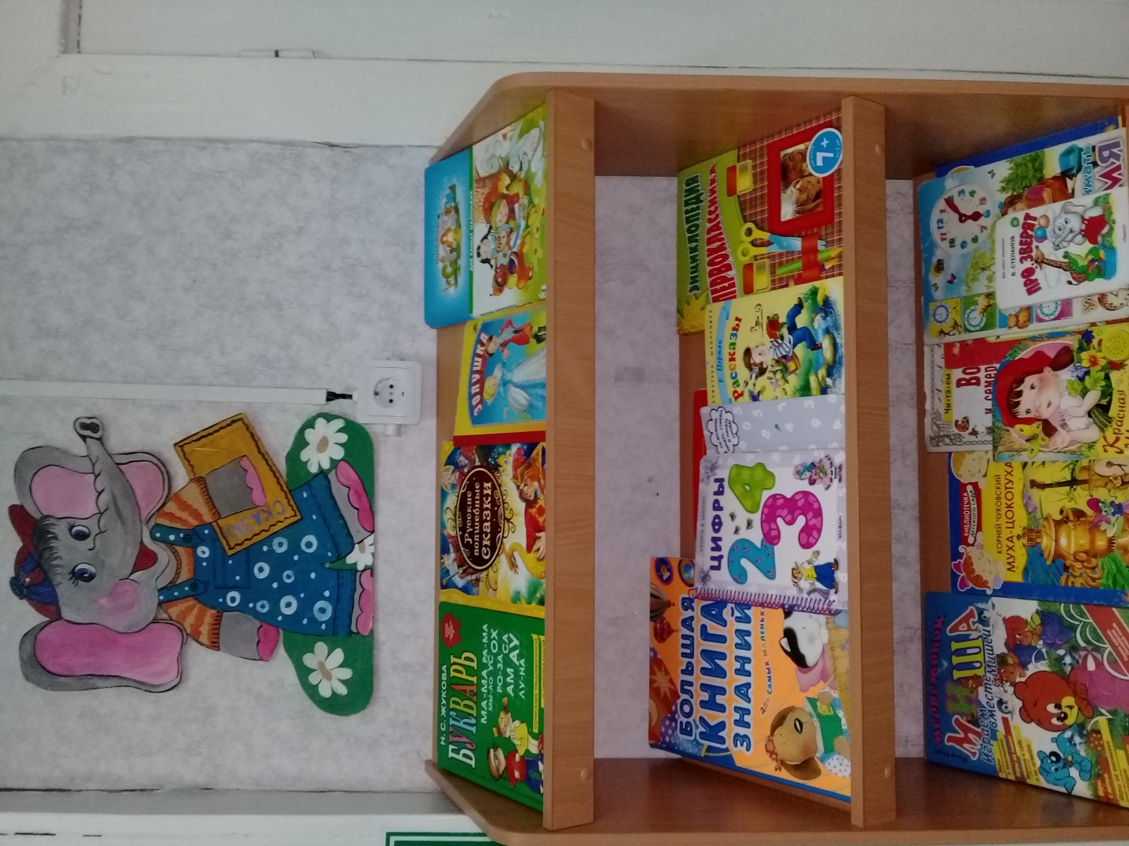
Хрестоматия для дошкольников 5-7 лет
Большая книга знаний
Энциклопедия первоклассника
Русские народные сказки
Учимся считать
Азбука в картинках
Уроки - старшая группа
С Маршак девчонкам и мальчишкам

Центр экспериментирования

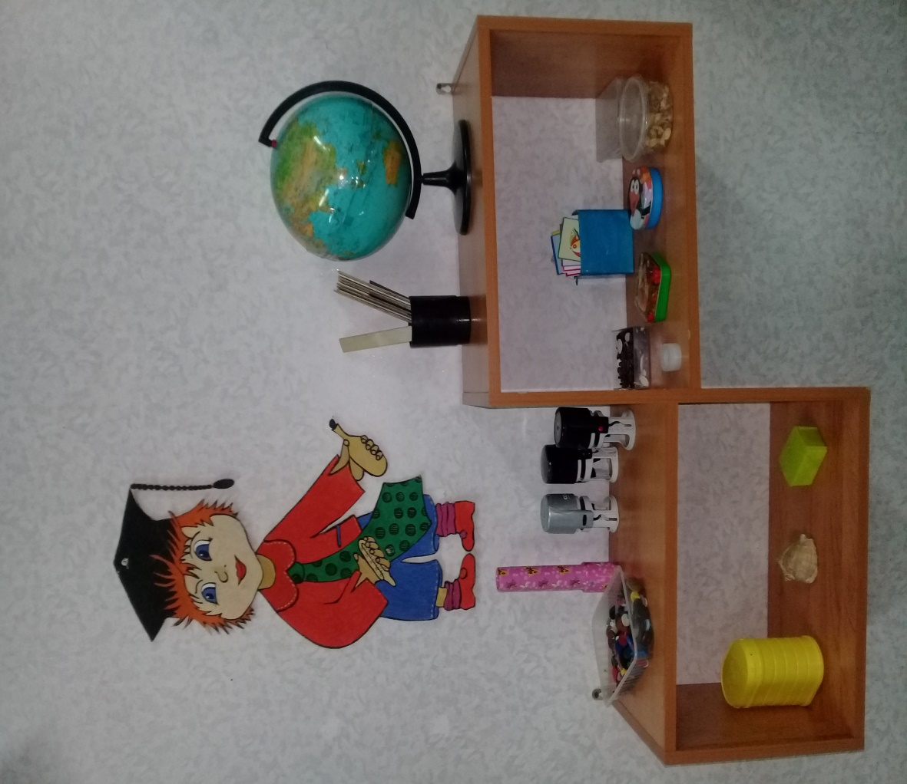
Емкости для измерения, пересыпания, исследования, хранения, подносы, «Волшебный мешочек», мыльные пузыри, крупы, песок, пуговицы, печати, маленькие зеркала, копировальная бумага, линейки,соломинки.

Центр познания
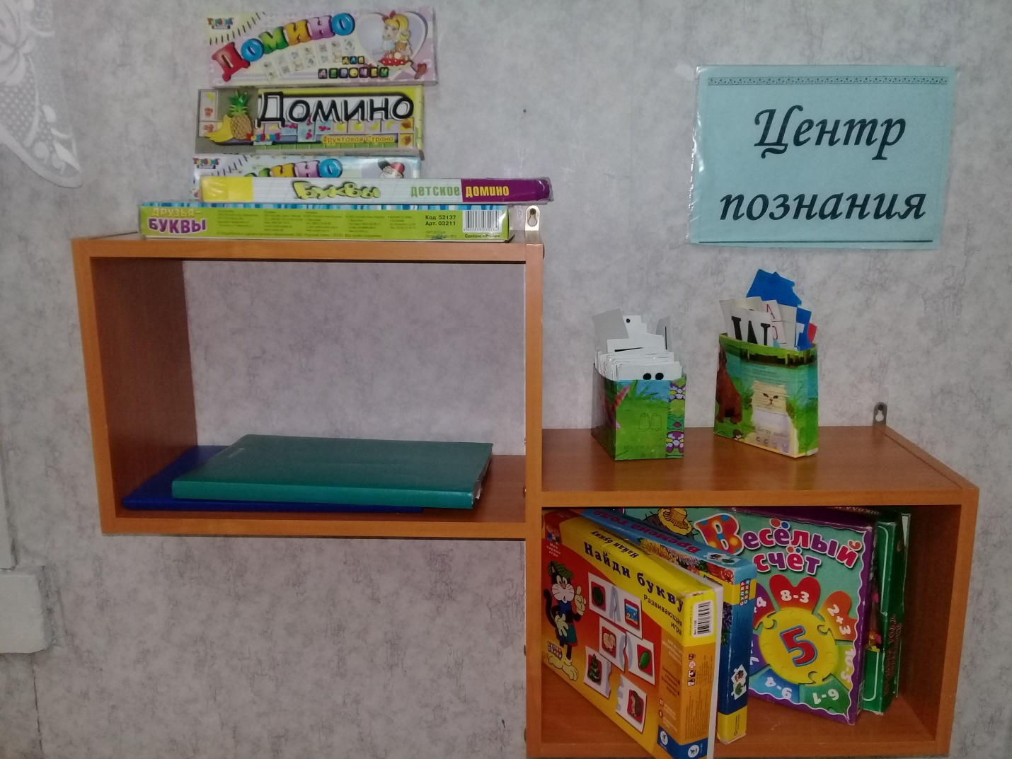
Детское домино-буквы
Домино: «Для мальчиков», «Для девочек», «Фруктовая страна», «Цветочная страна»
Азбука в картинках
Лото «Веселые профессии», «Такие разные животные», «Зоопарк»
Дидактическая игра: «Что где растет», «Найди букву», «От весны до осени», «Что лишнее», «Времена года»
Касса цифр и букв
Настольные игры: «Шахматы», «Азбука», «Буквы», «Транспорт», «Возвращение блудного попугая», «Гонки на выживание»
Пазлы: «Циферки», «Царевна лягушка», «Волк и лиса»,

Центр природы

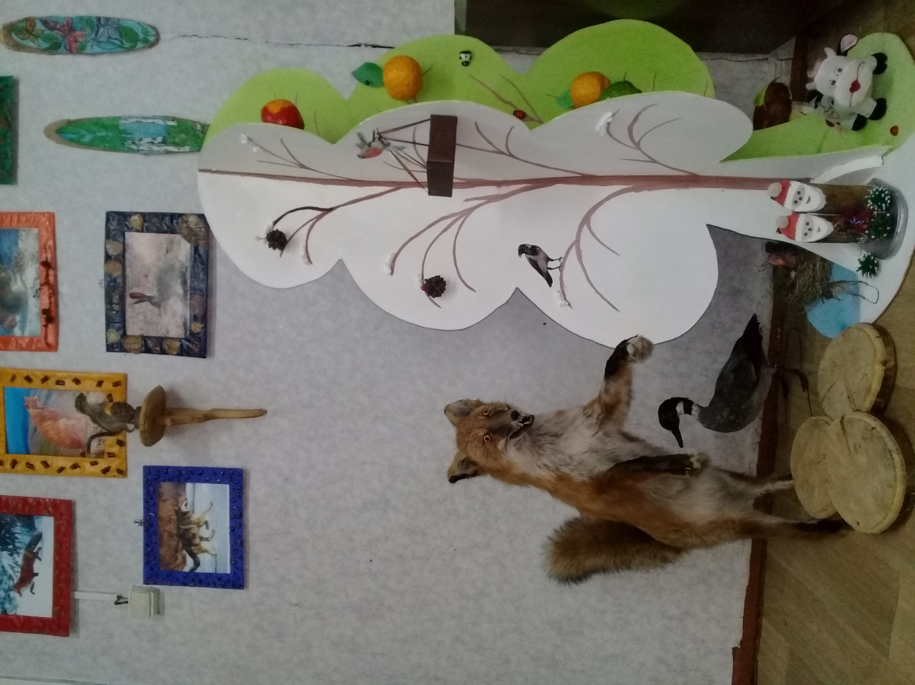
Дерево «Времена года»
Картины животных в рамках из растительного материала
Чучела животных: лиса, белка утка, мышь, бурундук
Природный материал: камни, песок , семена растении

Центр театра
Центр музыки

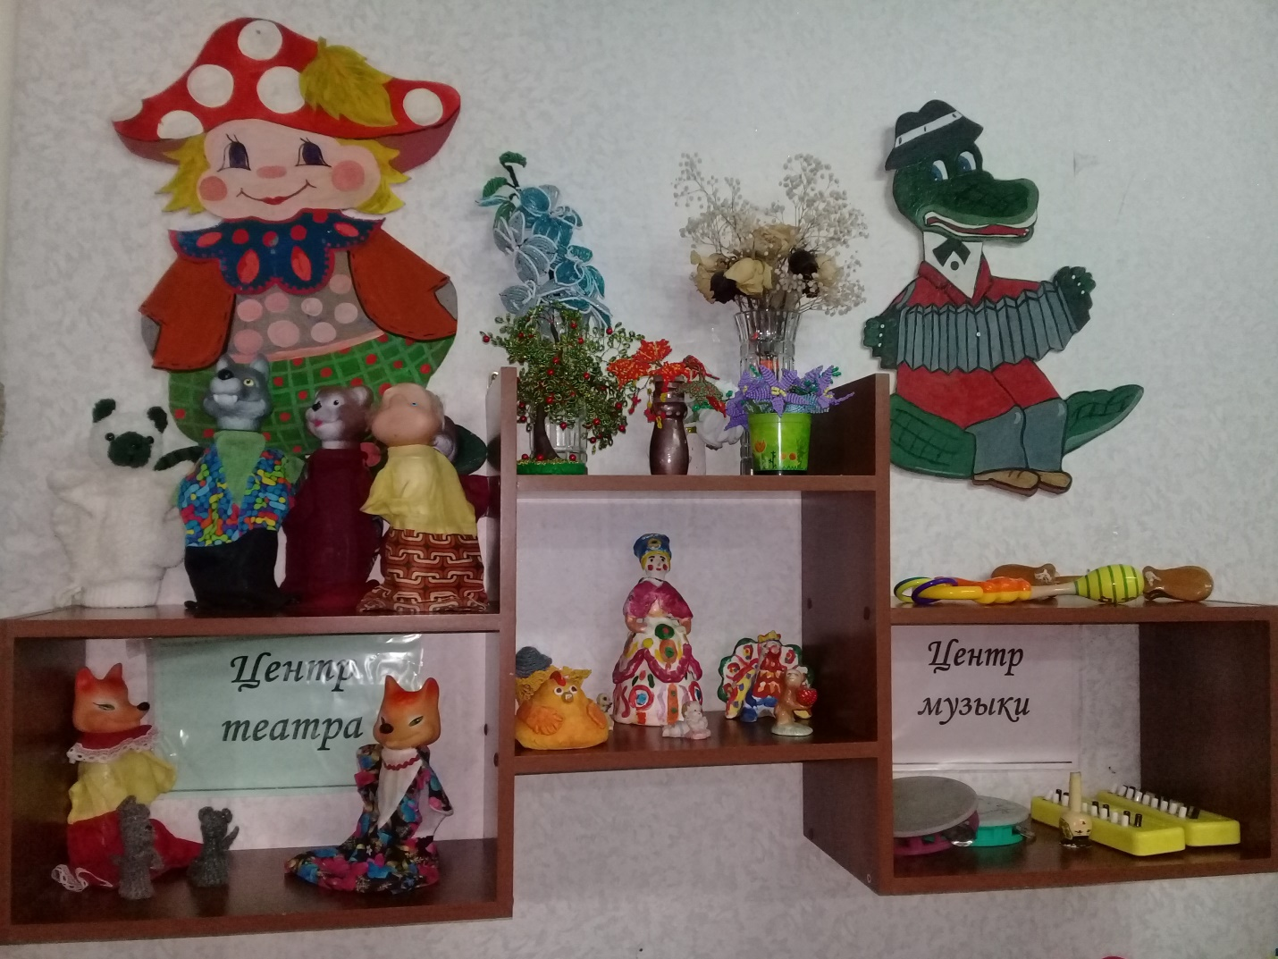
Маски, шапочки, пальчиковый театр, театральные атрибуты, домик (избушка для показа фольклорных произведений.
Игрушки-музыкальные инструменты, бубны, дудочки, погремушки, магнитофон, народные игрушки.

Центр игры

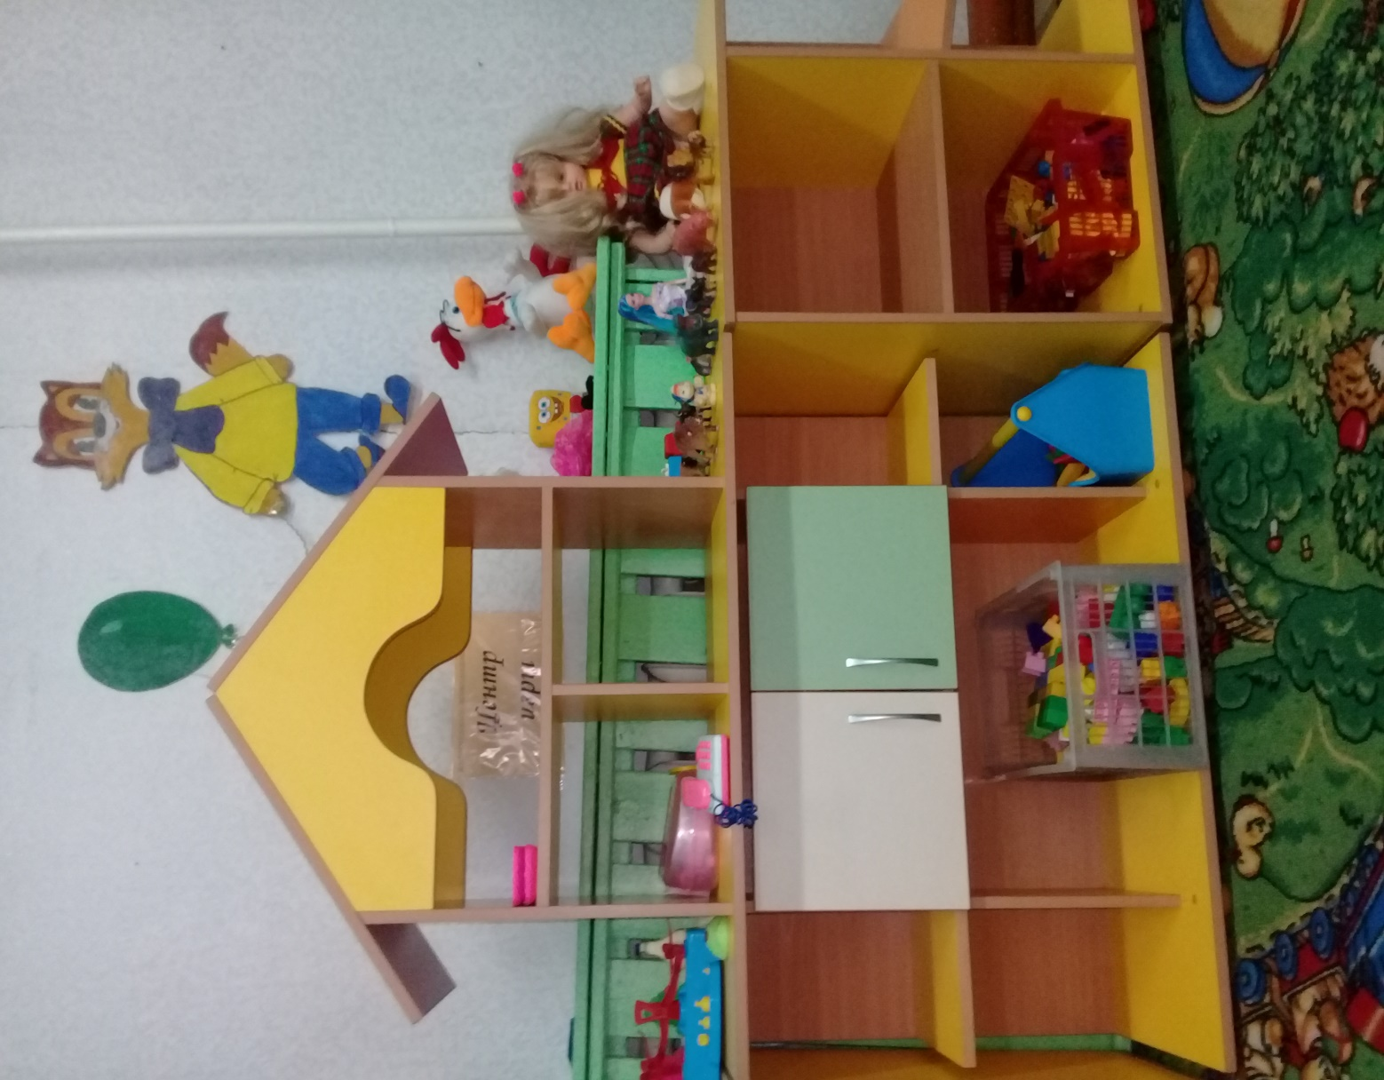
Игрушки-животные, игрушки транспортные-легковые, грузовые, куклы, наборы посуды для кукол, кроватки, гладильные доски, утюги, телефон, ванночка для куклы.

Центр двигательной активности
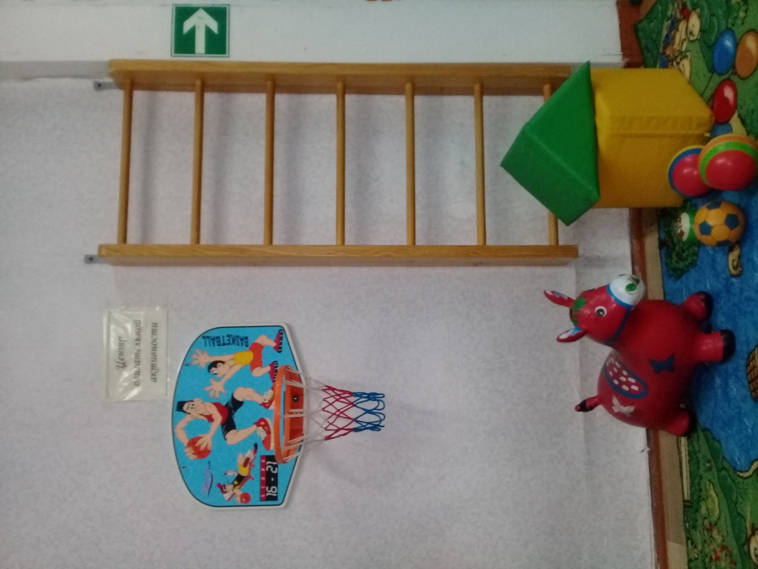
Гимнастическая стенка, мячи (большие, маленькие), кегли, баскетбольная сетка, мягкие кубики, скакалки, деревянные пеньки, массажная дорожка, канат, кольцеброс

Центр конструирования

. 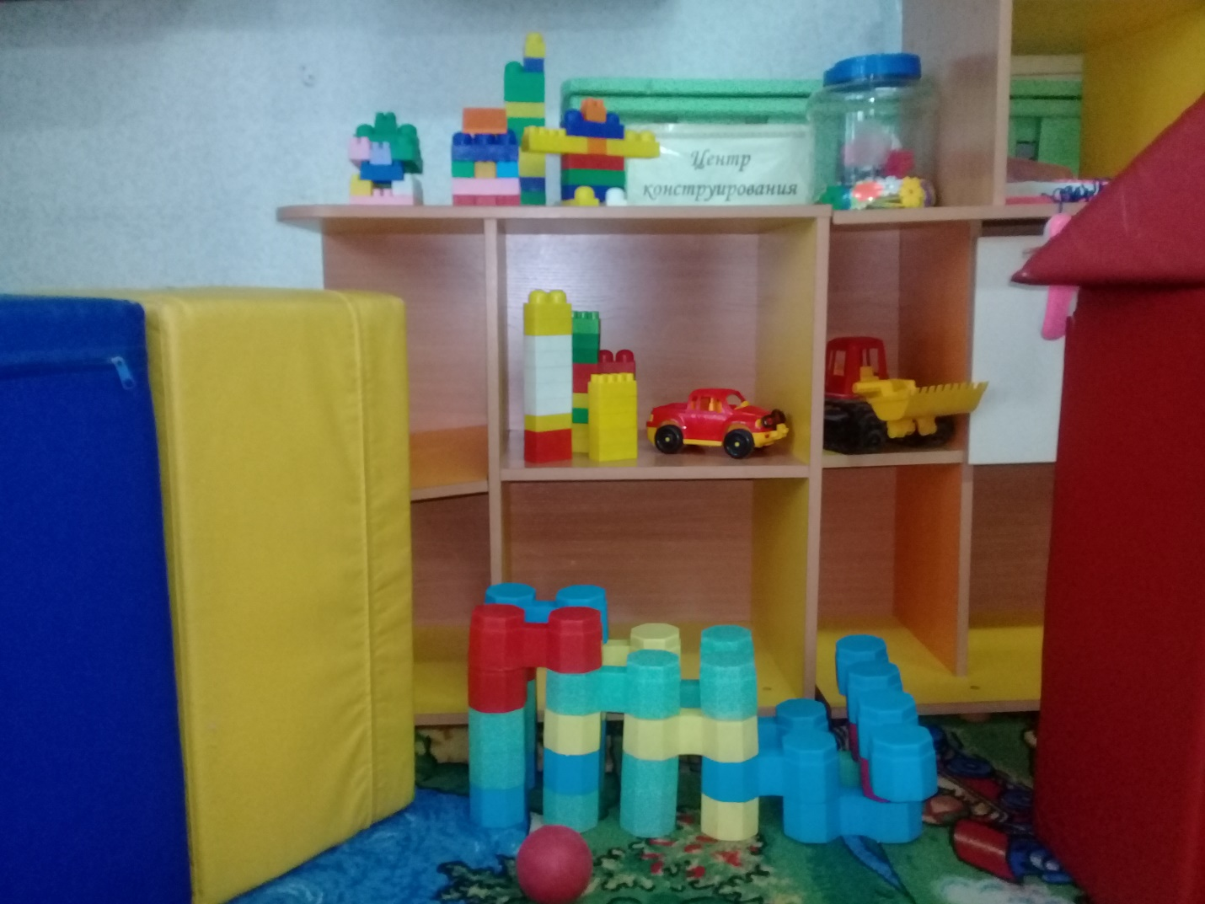
Конструкторы разного размера, мягкие крупные модули, образцы построек, машинки-грузовые, легковые, пластмассовые, заводные, простые

Уголок уединения
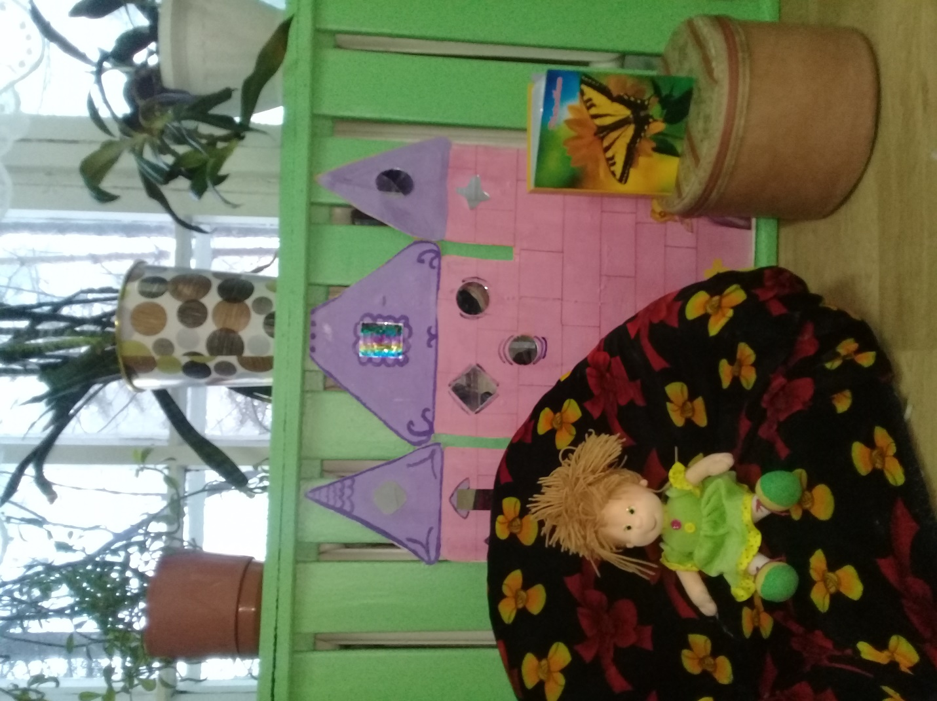
Кресло, мягкий пуфик, мягкие игрушки, альбом с фотографиями, зона зеркал.

Мини музей
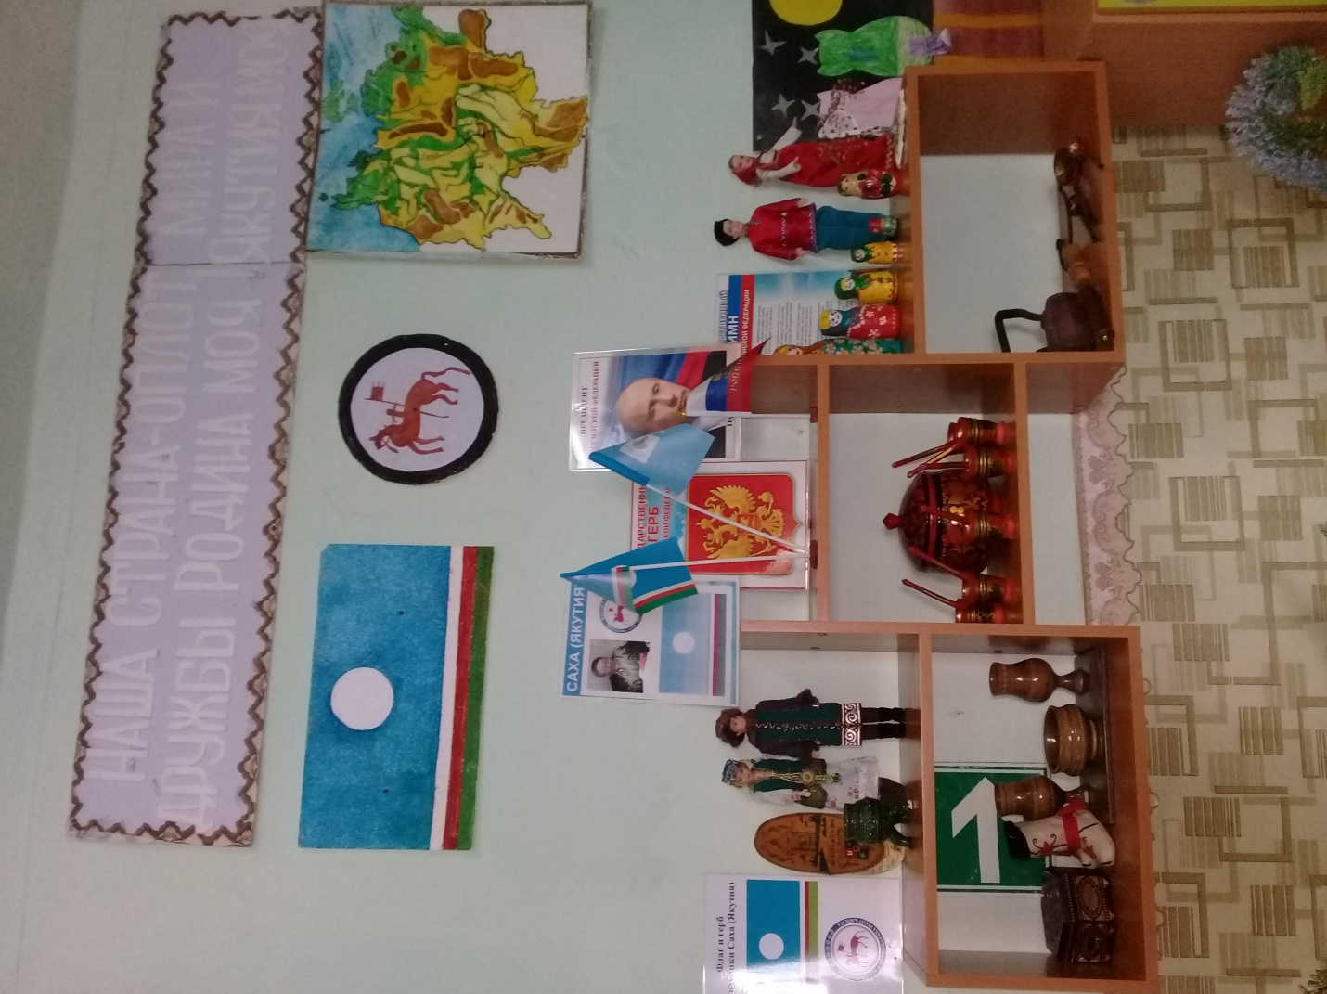
Фотография президента РФ Фотография президента РС(Я)
Герб РФ Герб РС(Я)
Гимн РФ Флаг РС(Я)
Флаг РФ Макеты в якутских нац. костюмах
Макеты в русских национальных костюмах Чарон
Матрешки Макет юрты
Посуда
Макет избы

Центр приема детей

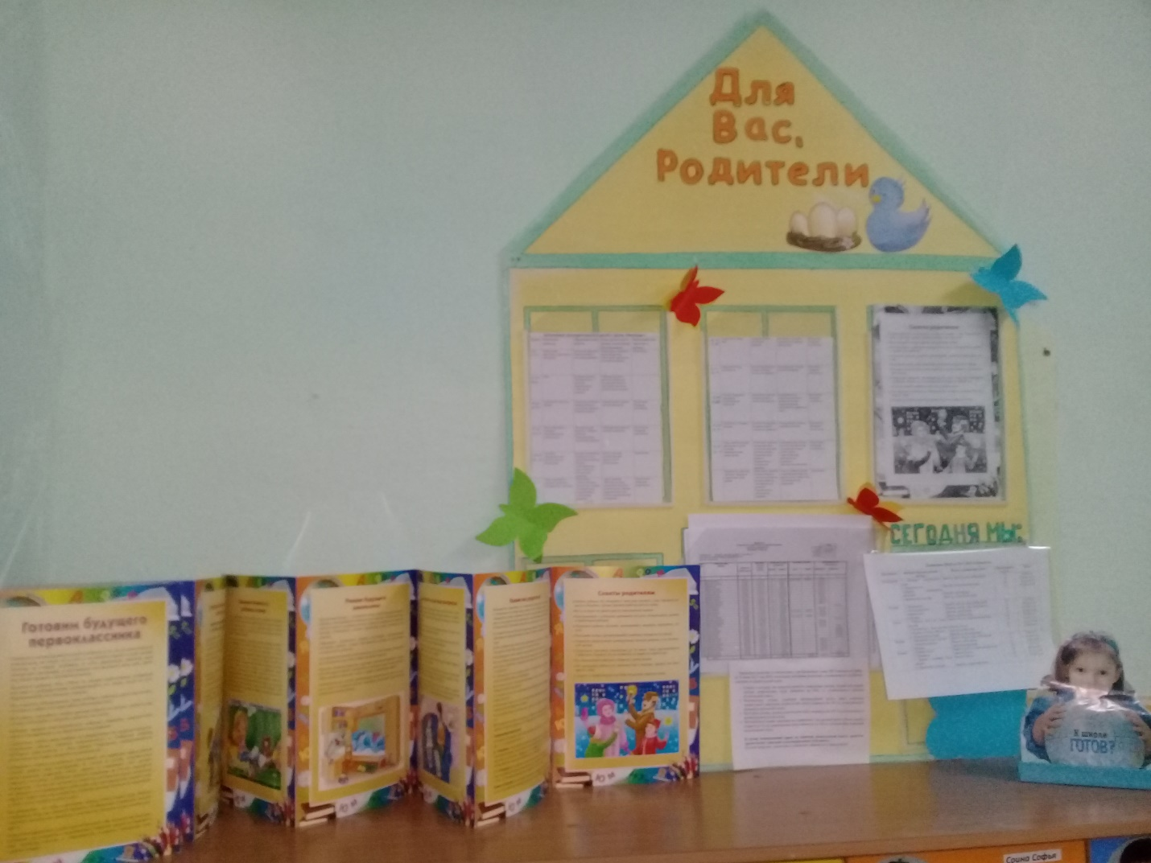
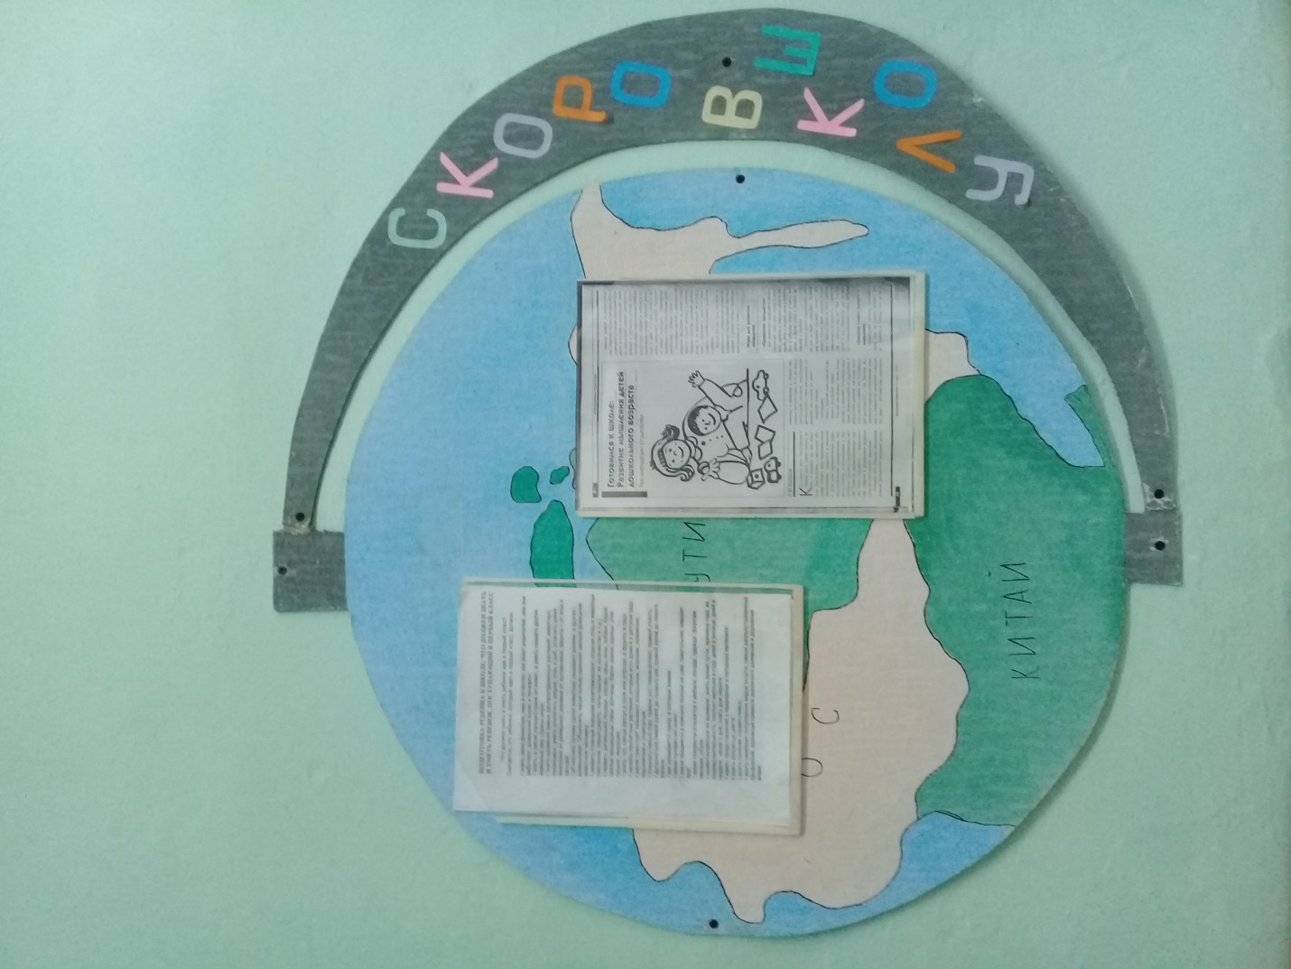
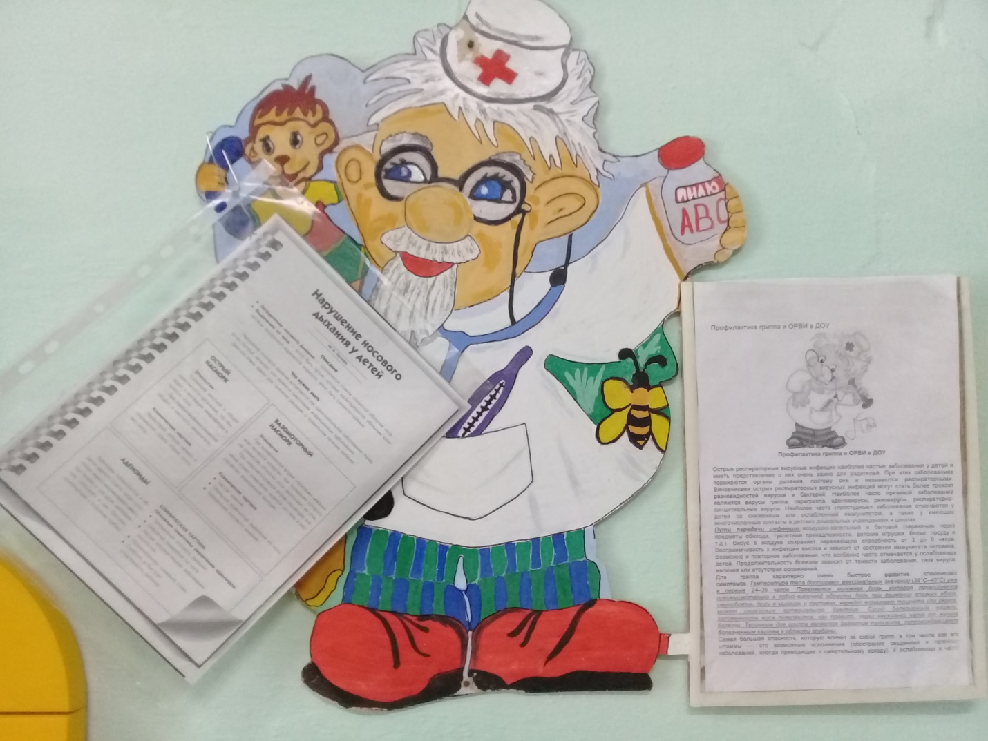
Информационный стенд «Для вас родители»
Стенд «Скоро в школу»
Стенд «Неболейка»
Кабинки для раздевания
Скамейки

